ACTA DE CONSTITUCIÓ

A les 10:15 hores del dia 17 de novembre de l’any 2011 ens reunim els alumnes de Cicle Superior de l’escola Vedruna Berga per formar una cooperativa amb l'objecte de fabricar Productes artesanals que després puguem vendre el mercat de la nostra localitat Berga. Després d'haver-nos informat i pensat totes les opcions, hem decidit per majoria les següents decisions:
1. La nostra empresa serà una societat cooperativa.
2. La nostra empresa tindrà 17 socis.
3. Els estatuts de l'empresa s'elaboraran entre tots els socis de la cooperativa.
4. Cada soci/a: Estarà inscrit en un llistat i haurà de complir les normes de l’estatut que entre
tots haurem decidit.
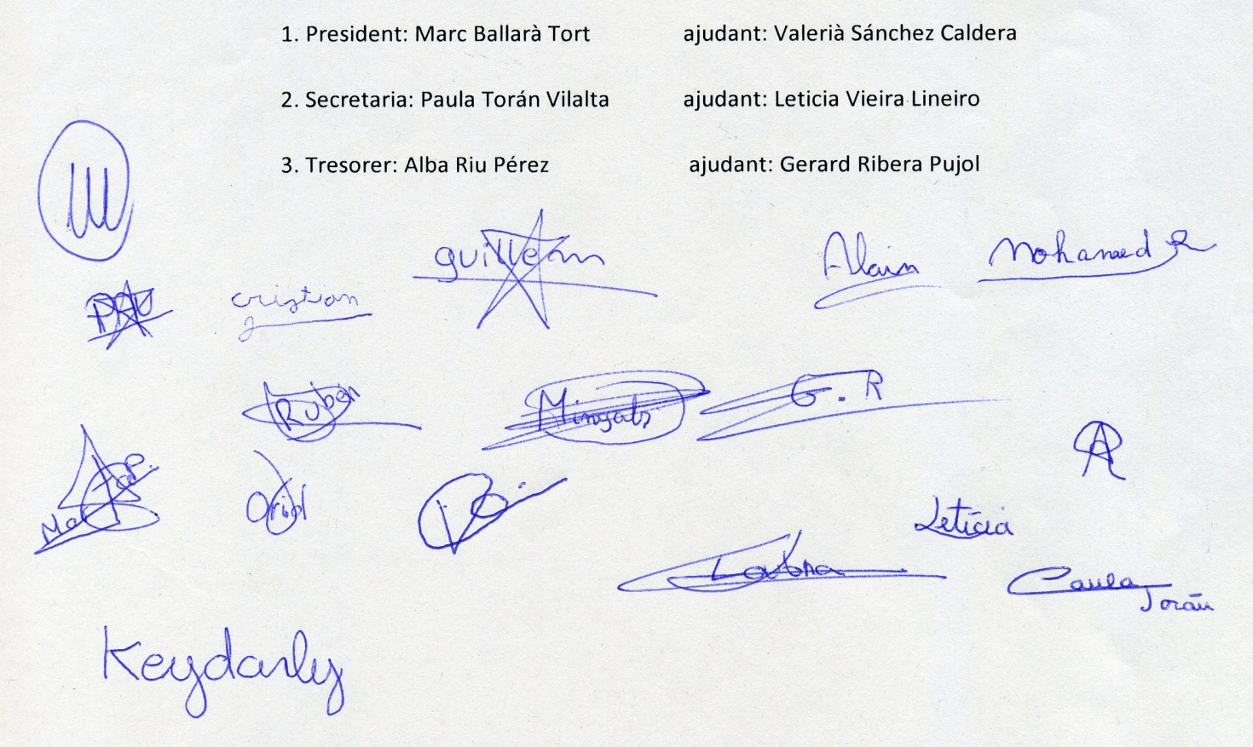
5. La nostra Junta Directiva està formada:

